附件4:

关于个人所得税自行申报年所得12万元的通知

2016-02-26 吉林省地方税务直属局

尊敬的纳税人：
2015年度个人所得税12万申报工作已经开始，金税三期网报系统已经开放“个人所得税自行申报年所得12万元”端口，现有以下两种申报方式：
1、企业代申报，可通过金税三期网报系统进行申报，网报页面操作方法详见附件。
2、个人申报，请到办税大厅窗口进行申报。
个人申报报送资料：
（1）《个人所得税纳税申报表（适用于年所得12万以上的纳税人申报）》两份。
（2）个人有效身份证件复印件两份。个人有效身份证件，主要指中国公民的居民身份证、华侨和外籍人员的护照、港澳台同胞税务回乡证、中国人民解放军的军人身份证件等。
（3）如非本人办理，需携带《委托授权书》，应有委托人签字、被委托人签章。
温馨提示：2015年度个人所得税12万申报期限截止为3月末前，如在网报中进行申报则不需要报送纸质报表，请各位纳税人按时申报。
附件一：个人所得税12万年度申报新网报操作说明（详细内容见下面）
2015年2月25日
吉林省地方税务局直属税务局

附件一：个人所得税12万年度申报新网报操作说明

【操作步骤】
进入网上申报页面，按【税费申报】—【个人申报】—【个人所得税自行申报年收入12万元申报】的顺序进入本功能模块。进入后填写自然人信息，包括自然人姓名，证件类型，证件号码等必填信息。

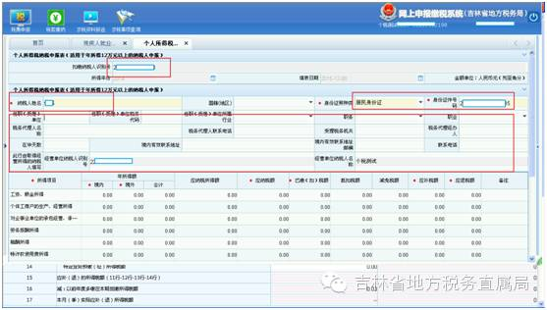
1. 填写年收入12万万元相关信息，包括境内外取得收入，应纳税额，已缴税额等信息，注意本表所有应税信息为自行申报、按照纳税人申报信息计算出应缴纳税额。
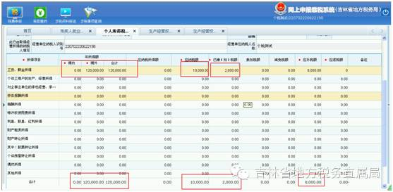
2. 确认无误后，点击下方申报按钮，完成申报。

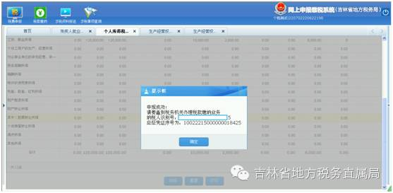

【注意事项】
1. 纳税人首先需要在金税三期系统中完成自然人信息登记(通过明细软件申报过的人员或到税务局进行自然人登记)，才能进行自行申报。
2. 有税款未缴纳的，自行申报税款只能由纳税人自行去税务机关进行缴纳。

